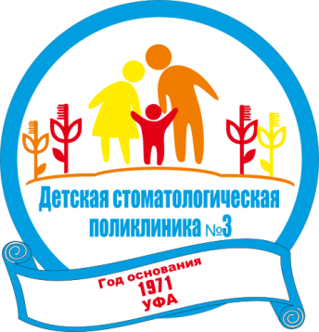Внимание Акция!
«Беззубая Улыбка»
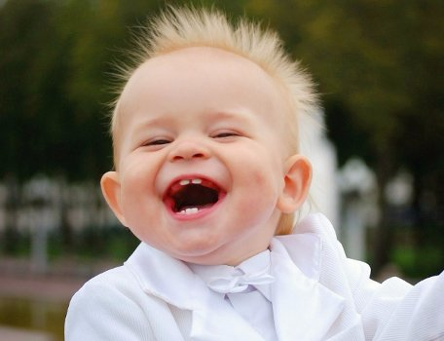
До конца января скидка на удаление временного зуба с современной анестезией
550 рублей

ГАУЗ РБ Детская стоматологическая поликлиника №3 г. Уфа
2021 г.

